Varkensfilet met mie en cashewnoten
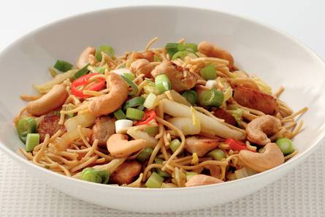

Ingrediënten 4 personen
- 1 Chinese kool
- 1 rode peper
- 350 g varkensfiletlapjes
- 3 bosuitjes
- 3 eetlepels zonnebloemolie
- 4 eetlepels ketjap manis
- 1 pak roerbakmie (met ei (250 g))
- 100 g cashewnoten

Bereiden
Kool schoonmaken en in reepjes snijden. Peper schoonmaken, zaadjes verwijderen en peper in ringen snijden. Vlees in blokjes snijden en met zout en peper bestrooien. Bosuitjes schoonmaken en in ringetjes snijden. In wok of braadpan olie verhitten en vlees snel bruinbakken. Kool, peper en ketjap toevoegen en 3 min. roerbakken. Mie en 300 ml water toevoegen en roerbakken tot vocht is opgenomen. Schotel met cashewnoten en bosuitjes bestrooien. Lekker met komkommersalade en kroepoek.

